EDITION LIMITEE
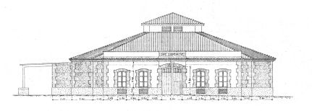
CARAMANY AOP

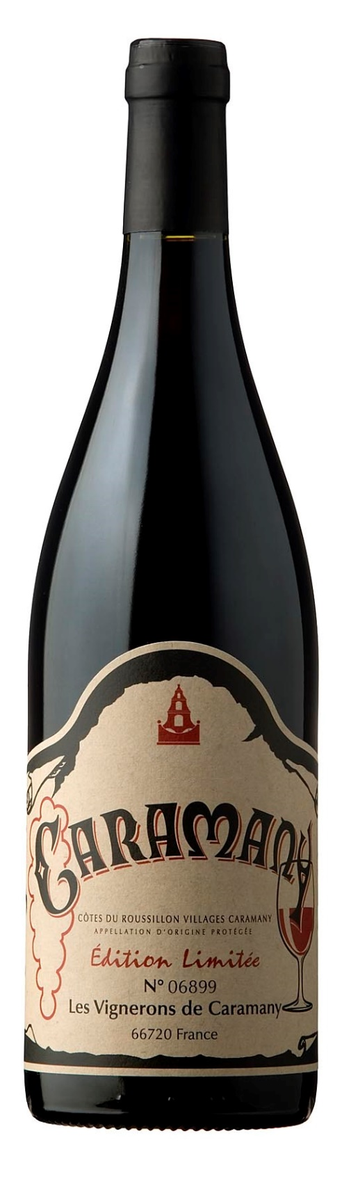
Respectueux de nos origines, cette cuvée « EDITION LIMITEE » est l’empreinte de notre histoire qui symbolise toute notre reconnaissance pour l’héritage que nous ont légué nos Anciens.
C’est la signature commune d’hommes passionnés d’hier et d’aujourd’hui qui ont su préserver l’alchimie de l’amour de leur travail, d’un vignoble de montagne, d’une vinification spécifique et d’un profond respect des traditions.
Cette bouteille « EDITION LIMITEE » est la réplique du flacon dans lequel a été entonné le premier vin de CARAMANY en 1966.
C’est tout simplement un hommage à nos Vignerons !
Ce vin est issu d’un assemblage rigoureux de cuve de Carignan et de nos meilleurs fûts de Syrah.
Sa vinification avec macération carbonique (vinification en grappes entières), lui confère une expression de fraicheur.
La robe est grenat, pourpre profonde aux reflets brillants.
Le nez dégage des flaveurs de violette et de petits fruits rouges.
La bouche ronde et volumineuse offre des arômes de petits fruits rouges, de griotte, de mûre et de cassis frais qui traduisent une parfaite maturité des raisins.
C’est un vin élégant, puissant et équilibré qui peut être bu à la fois sur le fruit de sa jeunesse, tout en offrant un joli potentiel de garde.
60% de Syrah – 40% de Carignan.
Rendements : 25hl/hectare –
Age moyen des vignes : 35 – 45 ans.

